Воспитание звуковой культуры речи детей является составной частью системы работы по развитию речи.
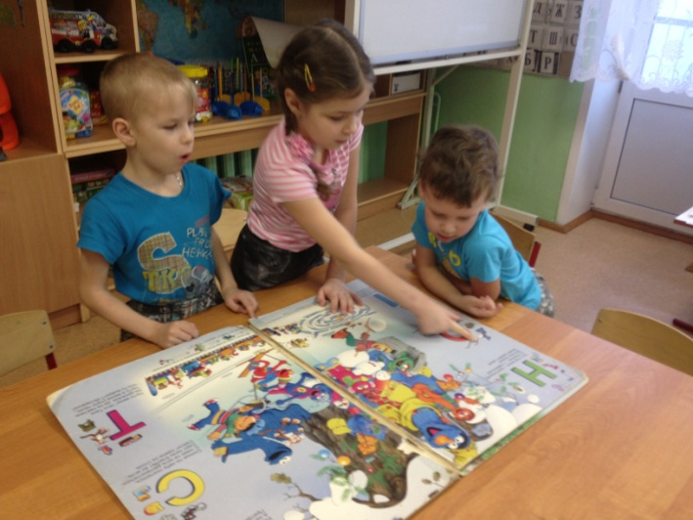
Речь маленького ребенка формируется в общении с окружающими взрослыми. В процессе общения проявляется его познавательная и предметная деятельность. Овладение речью перестраивает всю психику малыша, позволяет ему воспринимать явления более осознано и произвольно.
Великий русский педагог К.Д.Ушинский говорил, что родное слово является основной всякого умственного развития и сокровищницей всех знаний. Поэтому так важно заботиться о своевременном развитии речи детей, уделять внимание её чистоте и правильности.
Чем богаче и правильнее речь ребёнка, тем легче ему высказывать свои мысли, тем шире его возможности в познании действительности, содержательнее и полноценнее взаимоотношение с детьми и взрослыми, тем активнее происходит его психическое развитие. Любое нарушение речи в той или иной степени может отразиться на деятельности и поведении ребёнка.
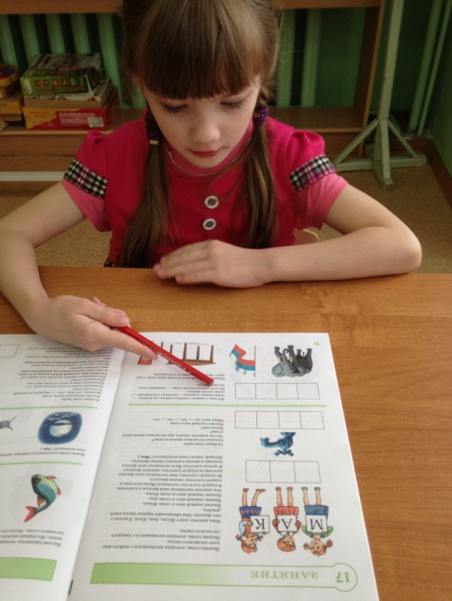
Дети, плохо говорящие, начиная осознавать свой недостаток, становятся молчаливыми, застенчивыми, нерешительными. Особенно важное значение имеет правильное, чистое произношение ребёнком звуков и слов в период обучения грамоте. Именно во время обучения грамоте родители должны знать и не в коем случае не путать что такое буква и что такое звук, буква это то что мы видим , а звук это то что слышим. Так как письменная речь формируется на основе устной, и недостатки речи могут привести к неуспеваемости.
Работа по формированию правильного произношения состоит из следующих разделов:
- обследование речи детей,
- развитие движений органов артикуляционного аппарата( артикуляционная гимнастика);
- занятия с детьми по усвоению фонетической системы родного языка (последовательная работа над гласными и согласными звуками, развитие умения различать звуки по акустическим т.е. звучание звуков и артикуляционным признакам, развитие мелодико - интанационной стороны речи).
- предупреждение и устранение нарушений речи детей.
Основной формой работы с детьми по воспитанию правильного произношения являются занятия: в детском саду: фронтальные, подгруппами и индивидуальные.
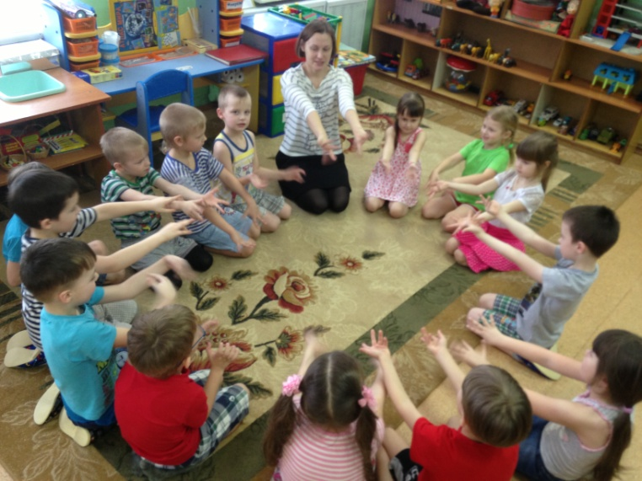
Фронтальная работа проводится регулярно со всей группой детей согласно планированию на год. Эти занятия целиком посвящены воспитанию звуковой культуре речи детей, проводятся в старшей и средней группах примерно один раз в месяц, а в младшей группе чаще. Помимо этого, отдельные упражнения во всех группах, в том числе и подготовительной, включая в другие занятия (не реже одного раза в неделю). Например, минут пять, семь можно уделить воспитанию звуковой культуре речи на таких занятиях, как заучивание стихотворений, занятия по картинке. Работа по воспитанию произношения проводиться один раз в месяц как самостоятельное( целое) занятие по звуковой культуре речи и один раз в неделю как часть занятия.
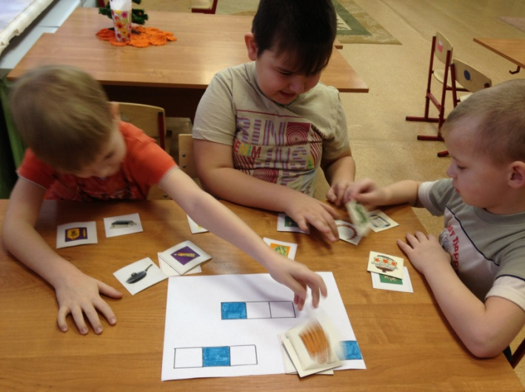
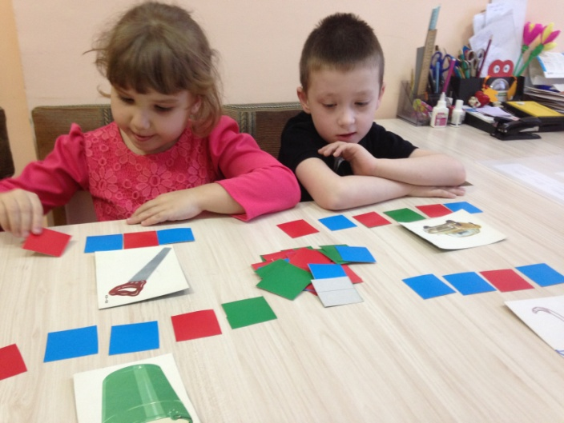
Работа подгруппами проводится 2-3 раза в неделю по 4-6 детей в утренние часы (до завтрака) или вечером(после сна).

Индивидуальная работа проводится в удобное для воспитателя время, с теми детьми, которые не овладевают материалом по звукопроизношению, предусмотренными для всей группы.
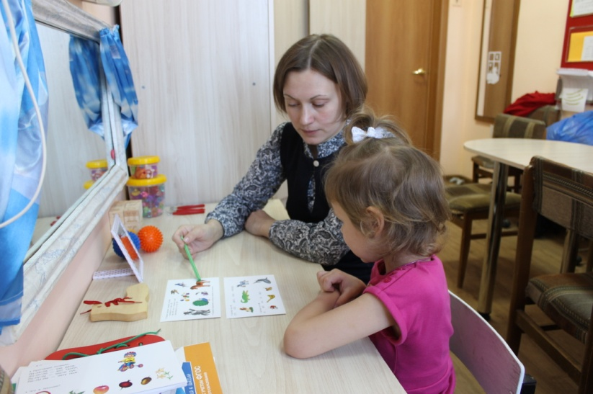
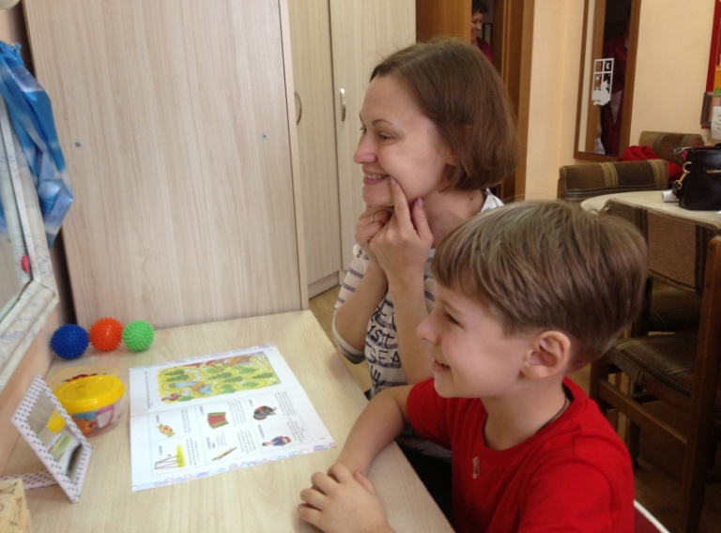
Из опыта работы хорошо известно, что если работа по формированию навыков правильного произношения не проводится должным образом, начиная со второй младшей группы, то уже в старшей группе хорошо «видны результаты» этих занятий.

Родители находятся в панике от речи своих детей, а логопеду предстоит огромный объём работы по исправлению дефектов речи за два года до школы.
Особое внимание в формировании навыков правильного произношения хотелось бы уделить речи взрослых, в том числе родителей.
Дети дошкольного возраста, подражая окружающим, перенимают не только все тонкости правильного произношения, словоупотребления, построения фраз, но также и те несовершенства речи, которые встречаются у взрослых. От культуры речи родителей, которые находиться постоянно в поле зрения малышей, в общении с ним, является основным источником, из которого дети получают образец родного языка, культурной речи, поэтому она должна быть не только правильной, с ясным и отчетливым произношением всех звуков родного языка, но и выдержана в определённом темпе, громкости, должна быть интонационно выразительной, правильно оформленной грамматически, связной, доступной для пониманием, с правильным и точным использованием словесных обозначений.
Родители должны придерживаться литературных норм произношения, устранять в своей речи различные акценты, влияние местных говоров, правильно ставить ударения в словах.
Таким образом, общаясь с детьми, каждый родитель должен обращать внимание на следующее:
- Правильно произносить все звуки, устранять имеющиеся дефекты.
- Иметь отчетливую речь, хорошую дикцию.
- Придерживаться орфоэпических норм

